Rapport d’optimisation

Nina Carducci

I - Comparatif avant et après optimisation 2
II - Détails des optimisations effectuées 2
1 - Les images 2
2 - … 2
III - Accessibilité du site 2
IV - Détails de réalisation additionnelles à la demande du client 2
1 - … 2
Annexe 3
Rapport complet de l’audit Lighthouse 3

I - Comparatif avant et après optimisation

Score Lighthouse avant optimisation :

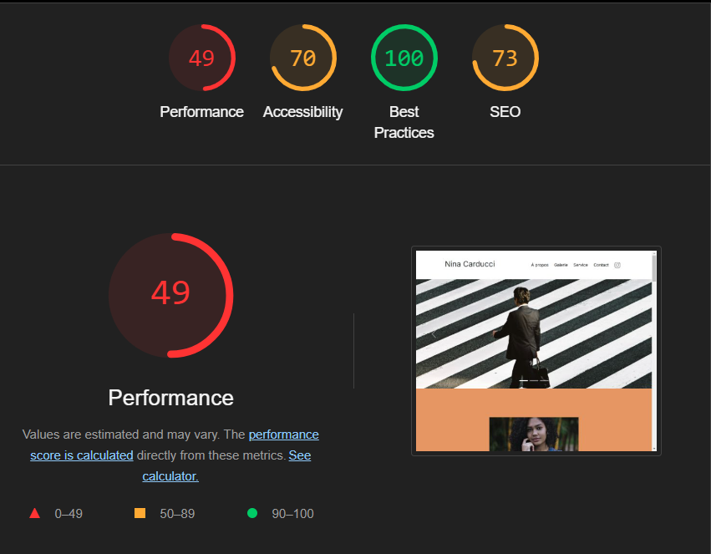

Score Lighthouse après optimisation :

[Insérer ici une capture des scores Lighthouse après optimisation]

II - Détails des optimisations effectuées

1 - Les images
Le projet comporte originalement 15 images pour un poids total de 29.4MB. Nous avons effectué les modifications suivantes aux images :
- Compression des images
- Ajout de descriptions alternatives
- Définition d’une taille en CSS
Après les modifications, le poids total des images est de 19MB soit un gain de 35,4%.

2 – Minification des ressources
- Réduction de la taille des fichiers CSS et Javascript

3 – HTML
- Amélioration de la structure sémantique et ajout de quelques améliorations pour l'accessibilité
- Utilisation de l'attribut ‘defer’ pour les scripts afin de garantir leur chargement après le contenu de la page
- Ajout de ‘for’ pour les labels du formulaire

3 – Javascript
- Réduction des répétitions (Les fonctions ‘prevImage’ et ‘nextImage’ ont été combinées en une fonction unique, ‘navigateImage’, pour éviter la duplication de code)
- Changement de certains noms de variables pour plus de compréhension

III - Accessibilité du site
[Insérer une capture de la page du site avec l’extension Wave]

[Lister les modifications faites pour valider l’accessibilité]

IV - Détails de réalisation additionnelles à la demande du client

1 - …

Annexe

Rapport complet de l’audit Lighthouse

